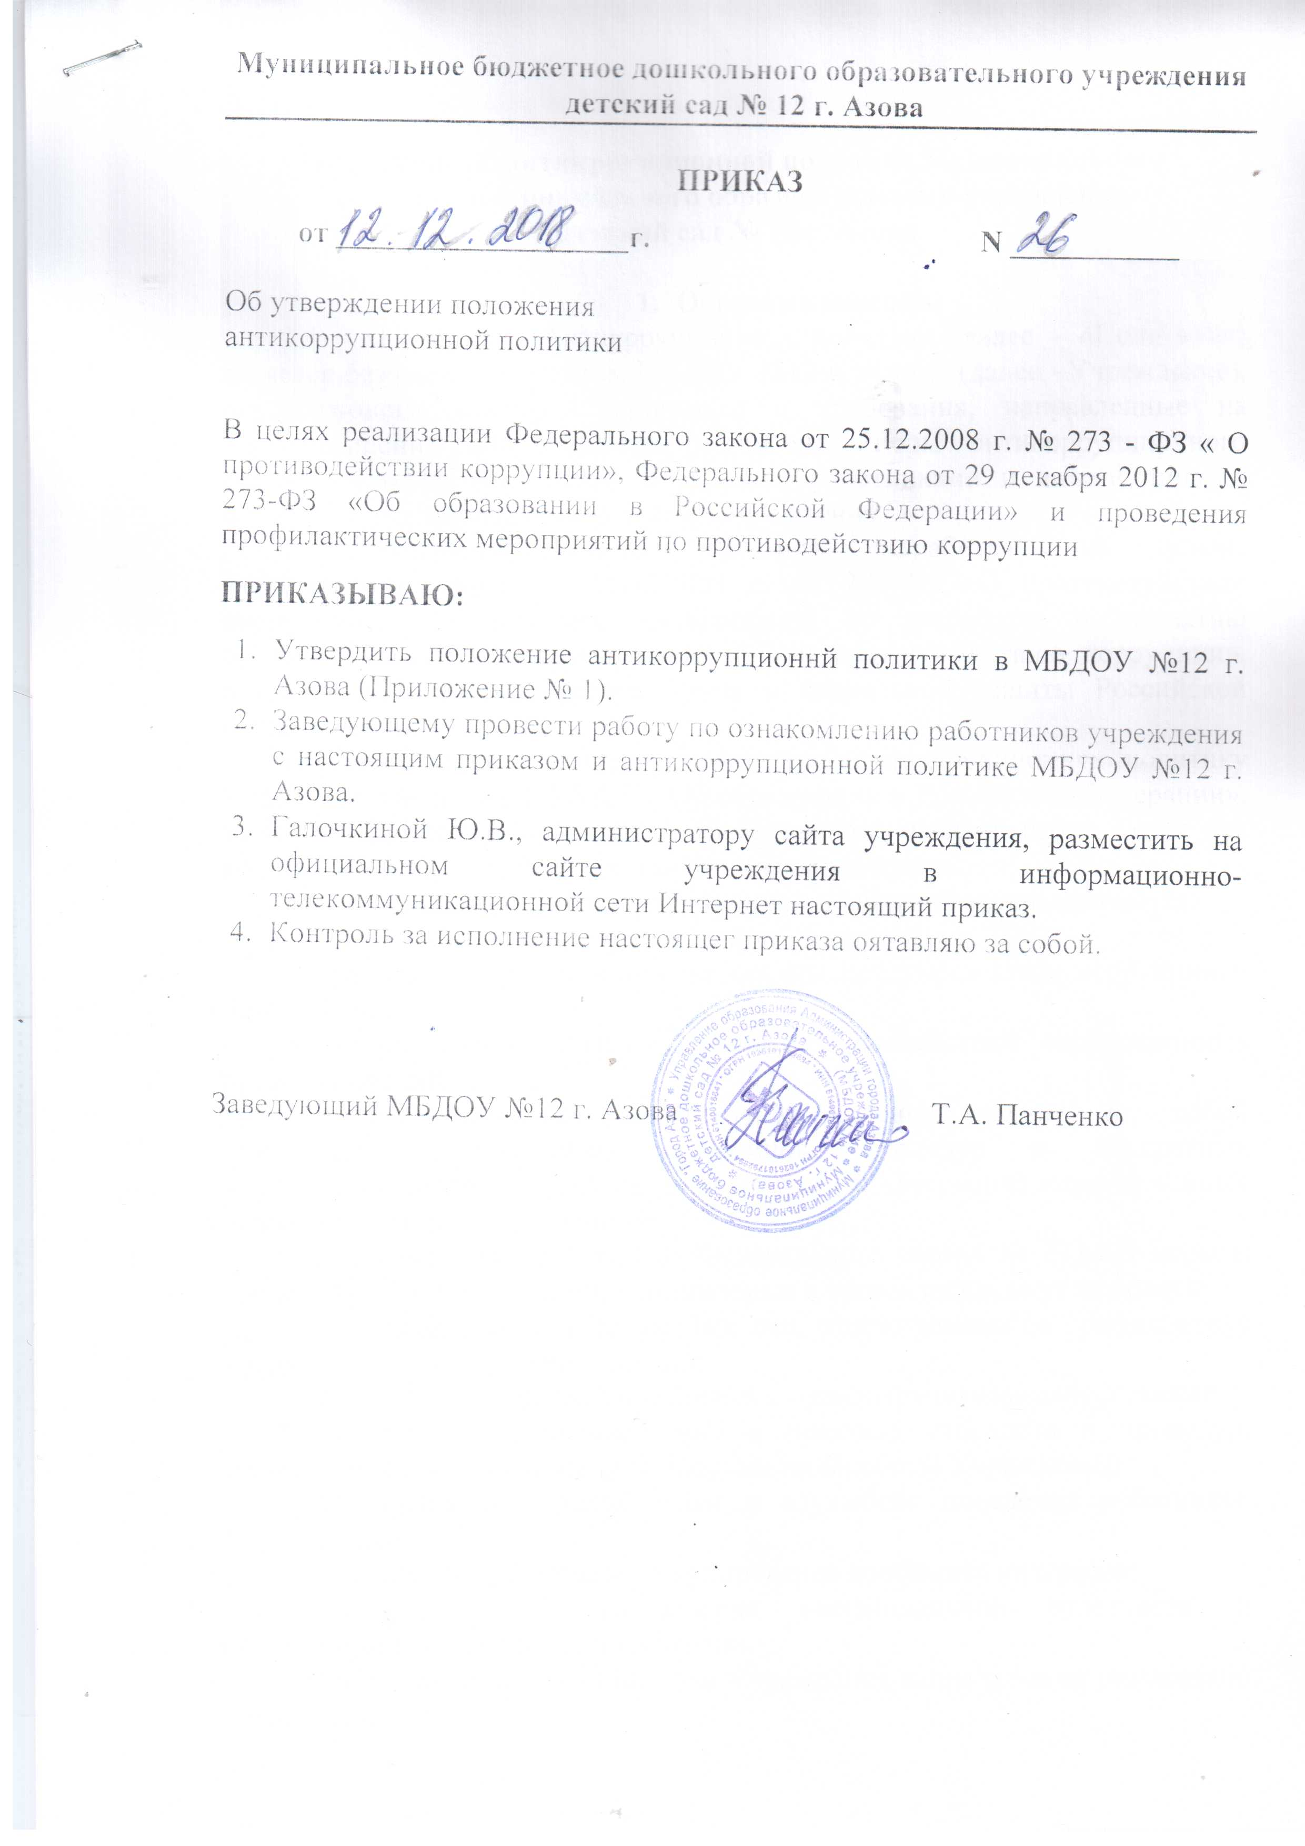

Приложение №1
Положение об антикррупционной политике Муниципального бюджетного дошкольного образовательного учреждения
детский сад № 12 г. Азова

- Общие положения.
  - Настоящая Антикррупционная политика (далее - «Политика») является базовым документом МБДОУ №12 г. Азова (далее –Учреждение), определяющим ключевые принципы и требования, направленные на предотвращение коррупции и соблюдение норм антикоррупционного законодательства Российской Федерации, работниками и иными лицами, которые могут действовать от имени Учреждения.
  - Антикоррупционная политика разработана на основе Федерального закона от 25.12.2008 г. № 273-ФЗ «О противодействии коррупции», Методических рекомендаций по разработке и принятию организациями мер по предупреждению и противодействию коррупции», разработанных Министерством труда и социальной защиты Российской Федерации от 08.11.2013 г.
Нормативными актами, регулирующими антикоррупционную политику Учреждения является ФЗ №273 «Об образовании в Российской Федерации», закон «О контрактной системе в сфере закупок товаров, работ, услуг для обеспечения государственных и муниципальных нужд».
  - Настоящей Антикоррупционной политикий устанавливаются:
основные принципы противодействия коррупции;
правовые и организационные основы предупреждения коррупции и борьбы с ней;
минимализации и (или) ликвидации последствий коррупционных правонарушений.
Антикоррупционная политика Учреждения представляет собой комплекс взаимосвязанных принципов, процедур и конкретных мероприятий, направленных на профилактику и пресечение коррупционных правонарушений в деятельности.
В соответствии со ст. 13.3 Федерального закона № 273-ФЗ меры п предепреждению коррупции, принимаемые в организации, мгут включать:
- определение должностных лиц, ответственных за профилактику коррупции и иных правонарушений;
- сотрудничество Учреждения с правоохранительными органами;
- разработку и внедрение в практику стандартв и процедур, направленных на обеспечение добросовестной работы Учреждения;
- принятие кодекса этики и служебног поведения работников Учреждения;
- предотвращение и урегулирование конфликта интересов;
- недопущение составления неофициальной отчетности и использования поддельных документов.
Антикоррупционная политика Учреждения направлена на реализацию данных мер.
  - Для целей настоящей Антикоррупционнй политики используются следующие основные понятия:
Коррупция - злоупотребление служебным положением, дача взятки, получение взятки, злоупотребление полномочиями, коммерческий подкуп либо иное незаконное использование физическим лицом своего должностног положения вопреки законным интересам общества и государства в целях получения выгоды в виде денег, ценностей, иного имущества или услуг имущественного характера, иных имущественных прав для себя или для третьих лиц либо незаконное предоставление такой выгоды указанному лицу другими физическими лицами. Коррупцией также является совершение перечисленных деяний от имени или в интересах юридическог лица (пункт 1 статьи 1 Федеральног закона от 25.12.2008 № 273-ФЗ «О противодействии коррупции»).
Противодействие коррупции – деятельность федеральных органов государственной власти, органов государственной власти субъектов Российской Федерации, органов местного самоуправления, институтов гражданского общества, организаций и физических лиц в пределах их полномочий:
по предупреждению коррупции, в том числе по выявлению и последующему устранению причин коррупции (профилактика коррупции);
по выявлению, предупреждению, пресечению, раскрытию, и расследованию коррупционных правонарушений 9борьба с коррупцией);
по минимализации и (или) ликвидации последствий коррупционных правонарушений.
Учреждение - юридическое лицо независимо от формы собственности, организационно-правовой формы и отраслевой принадлежности.
Контрагент – любое российское или иностранное юридическое или физическое лицо, с которым организация вступает в договорные отношения, за исключением трудовых отношений.
Взятка – получение должностным лицом, иностранным должностным лицом либо должностным лицом публичной международной организациилично или через посредника денег, ценных бумаг, иного имущества либо в виде незаконных оказаний ему услуг имущественного характера, предоставления иных имущественных прав за совершение действий (бездействий) в пользу взяткодателя или предоставляемых им лиц, если такие действия (бездействия) входят в служебные полномочия должностного лица, если оно в силу должностного положения может способствовать таким действиям (бездействиям), а равно за общее покровительство или попустительство по службе.
Коммерческий подкуп- незаконная передача лицу, выполняющему управленческие функции в коммерческой или иной организации, денег, ценных бумаг, иного имущества, оказание ему услуг имущественного характера, предоставление иных имущественных прав за совершение действий (бездействий) в интересах дающего в связи с занимаемым этим лицом служебным положением.
Конфликт интересов - ситуация, при которой личная заинтересованность (прямая или косвенная) работника (представителя нанемателя) влияет или млжет повлиять на надлежащее исполнение им должностных (трудовых) обязанностей и при котрых возникает или мжет возникнуть противоречие между личной заинтересованностью работника ( представителя организации) и правами и законными интересами Учреждения, способное привести к приченению вреда правам и законным интересам, имуществу и (или) деловой репутации Учреждения, работником (представителем Учреждения) которой он является.
Личная заинтересованность работника (представителя Учреждения- заинтересованность работника (представителя Учреждения, связанная с возможностью получения работником (представителем организации) при исполнении должностных должеостных обязанностей доходов в виде денег, ценностей, иного имущества или услуг имущественного характера, иных имущественных прав для себя или для третьих лиц.

- Цели и задачи внедрения антикоррупционной политики.
  - Основными целями антикоррупционной политики являются:
- предупреждение коррупции в Учреждении;
- обеспечение ответственности за коррупцинные правонарушения;
- формирование антикоррупционного сознания у работников Учреждения.
2.2. Основные задачи антикоррупционной политики Учреждения:
- формирвания у работников понимания позиции Учреждения в непринятии коррупции в любых формах и проявлениях;
- минимализация риска вовлечения работников Учреждения в коррупционную деятельность;
- обеспечение ответственности за коррупционные правонарушения;
- монитринг эффективности мероприятий антикоррупционной политики;
- установление обязанности работников Учреждения знать и соблюдать требования настоящей политики, основные нормы антикоррупционного законодательства.
3. Основные принципы антикоррупционной деятельности Учреждения.
Система мер противодействия коррупции в Учреждении основывается на следующих ключевых принципах:
3.1. приоритета профилактических мер, направленных на недопущение фрмирования причин и условий, порождающих коррупцию;
3.2. обеспечение четкой правовой регламентации деятельности, законности игластности такой деятельности, гсударственного и общественного контроля за ней;
информирование контрагентов, партнеров и общественности о принятых в Учреждении антикоррупционных стандартах работы;
постояннык контроль и регулярное осуществление мониторинга эффективности внедрения антироррупционных стандартов и процедур, а также контроля за их исполнением;
3.3. приоритета защиты прав и законных интересов физических и юридических лиц;
3.4. взаимодействие с общественнвми объединениями и гражданами:
информированность работников Учреждения о положениях антикоррупционного законодательства и их активное участие в формировании и реализации антикррупционных стандартов и процедур;
3.5. соответствия политики Учреждения действующему законодательству и общепринятым нормам:
Конституции Российской Федерации, федеральным законам, а также нормативным правовым актам Правительства Российской Федерации;
3.6. личного примера руководства Учреждением:
ключевая роль руководства Учреждения в формировании культуры нетерпимости к коррупции и в создании внутриорганизационной системы предупреждения и противодействия коррупции;
3.7. соразмерности антикоррупционных процедур киску коррупции:
разработка и выполнение комплекса мероприятий, позволяющих снизить вероятность вовлечения Учреждения, ег руководителей и работников в коррупционную деятельность осуществляется с учетом существующих в деятельности Учреждения коррупционных рисков;
3.8. эффективности антикоррупционных процедур:
применение в Учреждении таких антикоррупционных мероприятий которые имеют низкую стоимость, обеспечивают простоту реализации и приносят значимые результат;
3.9. ответственности и неотвротимости наказания:
Неотвратимость наказания для работников Учреждения вне зависимости от занимаемой должности, стада работы и иных условий в случае совершения ими коррупционных правонарушений в связи с исполнением трудовых бязанностей, а также персональная ответственность руководства Учреждения за реализацию внутреорганизационной антикоррупционной политики.

4.Область применения политики и круг лиц, попадающих под ее действие.
4.1. Основным кругом лиц, попадающим под действие политики, являются работники Учреждения, находящиеся с ним в трудовых отношениях, вне зависимости от занимаемой должности и выполняемых функций, и на других лиц, с которыми Учреждение вступает в договорные отношения.
В Учреждении ответственными за противоействие коррупции, исходя из установленных задач, специфики деятельности, штатной численности, рганизационной структуры, материальных ресурсов является директор.
Задачи, функции и полномочия директора в сфере противодействия коррупции определены его должностной инструкцией.
Эти обязанности включают в частности:
- разработку локальных нормативных актов Учреждения, направленных на реализацию мер по преупреждению коррупции (антикоррупционной политики, кодекса этики и служебного поведения работников и т.д.);
- проведение контрольных мероприятий, направленных на выявление коррупционных правонарушений работниками Учреждения;
- организация проведения оценки коррупционных рисков;
- прием и рассмотрение сообщений о случаях склонения работников к склонению коррупционных правонарушений в интересах или от имени иной организации, а также о случаях совершения коррупционных правонарушений работниками, кнтрагентами организации или иными лицами;
- организация заполнения и рассмотрения деклараций о конфликте интересов;
- организация обучающих мероприятий по вопросам профилактики и противодействия коррупции и индивидуального консультирования работников;
- оказание содействия уполномоченным представителям контрольно-надзорных и правоохранительных органов при проведении ими инспекционных проверок деятельности Учреждения по вопросам предупреждения и противоействия коррупции;
- оказание соействия уполнмоченным представителям правоохранительных органов при прведении мероприятий по пресечению или расследованию коррупционных преступлений, включая оперативно-разыскные мероприятия;
- проведение оценки результатов антикоррупционной работы и подготовка соответствующих отчетных материалов Учредителю.
4.2. Общие обязанности работников Учреждения в связи с предупреждением и противодействием коррупции.
Общие обязанности работников Учреждения в связи с предупреждением и проиводействием коррупции:
- воздерживаться от совершения и (или) участия в свершении коррупционных правонарушений в интересах или от имени Учреждения;
- вздерживаться от поведения, кторое может быть истолковано окружающими как готовность совершить или участвовать в совершении коррупционного правонарушения в интересах или от имени Учреждения;
- незамедлительн информировать непосредственно руководителя/ лицо, ответственное за реализацию антикоррупционной политики/ руководство Учреждения о случаях склонения работника к совершению коррупцинных правонарушений;
- незамедлительно инфрмировать непосредственного начальника\лицо, ответственное за реализацию антикоррупционной политики\руководство Учреждения о ставшей известной работнику информации о случаях совершения коррупционных правонарушений другими работниками, контрагентами Учреждения или иными лицами;
- сообщить непосредственному начальнику или иному ответственному лицу о возможности возникновения либо возникшем у работника конфликте интересов.
5. Специальные обязанности работников Учреждения в связи с предупреждением и противодействием коррупции.
5.1. Специальные обязанности в связи с предупреждением и противодействием коррупции могут устанавливаться для следующих категорий лиц, работающих в Учреждении:
- руководство Учреждения;
- лиц, ответственных за реализацию антикоррупционной политики;
- работников, чья деятельность связана с кррупционными рисками;
- лиц, осуществляющих внутренний контроль и аудит, и т.д.
Как общие, так и специальные обязанности включаются в трудовой договор с работником Учреждения (в должностную инструкцию). При условии закрепления обязанностей работника в связи с предупреждением и противодействием коррупции в трудовом договоре (в должностной инструкции) работодатель вправе применить к работнику меры дисциплинарного взыскания, включая увольнение, при наличии оснований, предусмотренных Трудовым кодексом Российской Федерации, за совершение неправомерных действий, повлекших неисполнение возложенных на него трудовых обязанностей.
В целях обеспечения эффективного исполнения возложенных на работников обязанностей необходимо четко регламентировать процедуры их соблюдения.
Так, в частности, порядок уведомления работодателя о случаях склонения работника к совершению коррупционных правонарушений или о ставшей известной работнику информации о случаях совершения коррупционных правонарушений закрепляется в локальном нормативном акте Учреждения.
5.2. Перечень антикоррупционных мероприятий и прядок их выполнения (применения).
План мероприятий по реализации стратегии антикоррупционной политики является комплексной мерой, обеспечивающей применение правовых, экномических, образовательных, воспитательных, организационных и иных мер, направленных на противодействие коррупции в Учреждении.
План мероприятий по реализации стратегии антикоррупционнй политики
Направление | Мероприятие
Нормативное обеспечение, закрепление стандартов поведения и декларация намерений | Ввдение антикррупционных положений в трудовые договоры (должностные инструкции) работников.
 | Разработка и принятие кодекса этики и служебного поведения работников Учреждения.
 | Разработка и применение правил, регламентирующих вопросы обмена деловыми подарками и знаками делового гостеприимства.
Разработка и введение специальных антикоррупционных процедур. | Введение процедуры инфрмирования работниками работодателя о случаях склонения их к совершению коррупционных нарушений и порядка рассмотрения таких сообщений, включая создание доступных передачи обозначенной информации (механизмов «обратной связи», телефона доверия и т.д.).
 | Введение процедуры информирования работниками рабтодателя возникновении конфликта интересов и порядка урегулирования выявленного конфликта интересов.
 | Введение процедур защиты работников, сообщивших о коррупционных правонарушениях в деятельности организации, о формальных и неформальных санкций.
 | Проведение периодическй оценки коррупционных рисков в целях выявления сфер деятельности организации, наиболее подверженных таким рискам, и разработки соответсвующих антикоррупцинных мер.
Обучение и информирование работников. | Ежегдное ознакомление работников с нормативными документами, регламентирующими вопросы предупреждения и противоействия коррупции в Учреждении.
Обучение и информирование работников. | Проведение обучающих мероприятий по вопросам профилактики и противодействия коррупции.
Обучение и информирование работников. | Организация индивидуального консультирования работников по вопросам применения (соблюдения) антикоррупцинных стандартов и процедур.
Обеспечение соответствия системы внутреннего кнтроля и аудита организации требованиями антикоррупционной политики Учреждения. | Осуществление регулярного контроля соблюдения внутренних процедур.
 | Осуществление регулярного контроля данных бухгалтерского учета, наличия и достоверности первичных документов бухгалтерского учета.
Оценка результатов проводимой антикоррупционной рабоы и распространение отчетных материалов. | Проведение регулярной ценки результатов работы по противодействию коррупции.
 | Подготовка и распространение отчетных материалов о проводимой работе и достигнутых результатах в сфере противодействия коррупции.

6.Внедрение антикоррупционных механизмов.
1. Проведение совещаний с работниками Учреждения по вопросам антикоррупционной политики в образовании.
2. Усиление воспитательной и разъяснительной работы среди административного, педагогического состава Учреждения по недопущению фактов вымогательства и получения денежных средств при реализации образовательного процесса.
3. Проведение проверки целевого использования средств.
4. Участия в комплексных проверках по порядку привлечения внебюджетных средств, их целевого использования.
5. Контроль за ведение документов строгой отчетности:
- инструкции и указания по ведению журналов учета рабочего времени педагогов;
- локальные акты, регламентирующие итоговую и промежуточную аттестацию;
- принятие дисциплинарных взысканий к лицам, допустившим нарушения.
6. Анализ состояния работы и мер по предупреждению коррупционных правонарушений в Учреждении. Подведение итогов анонимного анкетирования учащихся на предмет выявления фактов коррупционных нарушений и обобщение вопроса на заседании комиссии по реализации стратегии антикоррупционной политики.
7. Анализ заявлений, обращений граждан на предмет наличия в них информации о фактах коррупции в Учреждении. Принятие по результатам проверок организационных мер, на предупреждение подобных фактов.
7.Антикоррупционное образование и пропаганда.
Профилактика коррупции.
7.1. Для решения задач по формированию антикоррупционного мировоззрения, повышения уровня правозоснания и правовой культуры в Учреждении в установленном порядке организуется изучение правовых и морально-этических аспектов деятельности.
7.2. Организация антикоррупционного образования осуществляется педаггами Учреждения.
7.3. Антикоррупционная пропаганда представляет собой целенаправленную деятельность, содержанием которой является просветительская работа по вопросам противостояния коррупции в любых ее проявлениях, воспитания у учащихся гражданской ответственности, укрепления доверия к власти.
7.4. Организация антикоррупционной пропаганды осуществляется в соответствии с законодательством Российской Федерации во взаимодействии с государственными правоохранительными органами, общественными объединениями.
Прфилактика коррупции в Учреждении осуществляется путем применения следующих основных мер:
а) формирования в Учреждении нетерпимости к коррупционному поведению.
Особое внимание уделяется формированию высокого правосознания и правовой культуры работников.
Антикоррупционная направленность правового формирования основана на поведении у рабтников позитивного отношения к праву и его соблюдению; повышении уровня правовых знаний, в том о кррупционных формах поведения и мерах по их предотврощению; формированию гражданской позиции в отншении коррупции, негативного отношения к коррупционным проявлениям, представления о мерах юридической ответственности, которые могут применятся в случае совершения коррупционных правонорушений.
б) антикоррупционная экспертиза локально-нормативных актов и (или) их проектов, издаваемых в Учреждении, проводится в целом с целью выявления и устранения несовершенства правовых норм, которые повышают вероятность кррупционных действий.
Решение о проведении антикррупционной экспертизы правовых актов и (или) проеков принимается Управлением образования г. Азова, директром Учреждения при наличии достаточных оснований предполагать о присутствии в правовых актах и (или) их проектах коррупционных факторов.
Граждане (учащиеся, родители (законные преставители) несовершеннолетних учащихся), работники Учреждения вправе обратиться к представителю комиссии по антикоррупционной политике Учрежденияс собщением проведении антикоррупцинной экспертизы действующих актов.
8.Ответственность работников.
Каждый работник при заключении трудовго договора должен быть ознакомлен под подпись с антикоррупционной политикой Учреждения и локальными нормативными актами, касающимися противодействия коррупции, издаваемыми в Учреждении, и соблюдать принцыпы и требования данных документов.
Работники Учреждения, независимо от занимаемой должности, несут ответственность, предусмотренную действующим законодательством Российской Федерации, за несоблюдение принципов и требований настоящей антикоррупционной политики.
9.Порядок пересмотра и внесения изменений в антикоррупционную политику Учреждения.
В процессе работы должен осуществляться регулярный мониторинг хода и эффективности реализации антикоррупционной политики, а также выявленных фактов коррупции и способов их устранения.
Ссновными направлениями антикррупционной экспертизы является:
-обобщение и анализ результатов антикоррупционной экспертизы локальных нормативных документов Учреждения;
- изучение мнения трудового коллектива о состоянии кррупции в Учреждении и эффективности принимаемых антикоррупционных мер;
- изучение и анализ принимаемых в Учреждении мер по противодействию коррупции;
- анализ публикаций о коррупции в средствах массовой информации.
Должностное лицо, ответственное за реализацию антикоррупционной политики в Учреждении, ежегодно представляет руководству Учреждения соответсвующий отчет. Если по результатам мониторинга возникают сомнения в эффективности реализуемых антикоррупционных мероприятий, в антикоррупционную политику вносятся изменения и дополнения.
Пересмотр принятой антикоррупционной политики может проводиться и в иных случаях, таких как внесение изменений в Трудовой кодекс РФ и законодательство о проиводействии коррупции, а также по представлению предложений работников Учреждения или иных лиц.

